2______

II MOMENTO
Taccuino : 15 Maggio 2023, Ravenna. Malagola Sala olistica

Fancesco Giomi: la composizione musicale elettronica, partendo dalla purezza delle voci sovrapposte, dentro una partitura comune.

Appunti> Voce comune – suono comunitario – il Corpo della Voce artigianale- noi come elettricità – voce in campo senza versi del mondo.

Di comune accordo, come un dono, le voci dei miei compagni sostengono la ricerca della narrazione del mio progetto che ha, tra i temi centranti, la narrazione attraverso il corpo e la voce. In questi mesi, il pensiero di aver un coro di voci che entrano nel progetto si è fatto strada. Molti spiriti abitano questo lavoro tra cui quello di “Orlando” (il personaggio principale del romanzo di Virginia Woolf, nel film di Salluy Potter) che viaggia nel tempo dal 1600 al 1950.
Qui, nella mia storia, ne resta solo la maledizione. In LuxUria si narra di una Regina che il lusso non ha più. Perduta nelle tragedie della storia, scappa nel tempo, attraversando secoli e molti confini geografic,i per ritrovare la sua ricchezza luminosa.
Nutriti dal lavoro svolto con Francesco Giomi i miei compagni assecondano generosamente una mia consegna per dare voce a questi spiriti.
Creare per me è sempre una questione di visione che viene prima. Vedo Orlando nella sala olistica che entra portando con sè i suoi cavalli e una fitta nebbia, nella sala padronale del palazzo e ci osserva mentre diamo voce al mio viaggio sonoro.

Tento questa prima indagine di moltitudine di suoni con l’utilizzo del dispositivo corale. Per trovare delle voci nella nebbia, suggerisco il conpcet di una voce moltiplicata, che viaggia, attraverso il tempo, mentre cammina, senza invecchiare mai. Il corpo corale si sintonizza in questa idea di dare voce a pensieri interni sovrapposti e in movimento.
Le tracce che ne sono emerse con le voci di: Anna-Lou ToudJian , Giovanna Paiano, Francesco Venturi, Alessandra Martino, Dania Grechi, Elisa Armellino, Marica Mastromarino, e i suoni di: Jacopo Cenni, rispondo a queste indicazioni sperimentali specifiche da me pensate:

-Dentro le lienee guida e linguaggio insegnatoci da Francesco Gnomi, eseguiamo una partitura ritmica da lui nominata “Suono Abbraccio”, pronunciando queste parole: “Luce”, “Lusso”, “Tempo” per un tempo di 3 minuti, poi proseguite, entrando in un flusso continuo, pronunciando tutte le connessioni intime personali che vi scaturiscono queste parole per 2 minuti. Poi successivamente pronunciate tutti questo testo per intero senza abbandonare la partitura ritmica prestabilit per 6 minuti.:

passatempo
il lusso del regno e del mio dipinto dentro;
il lusso della dinastia, dell' eredità, del successo della vita mia;
il lusso della famiglia, del grande e del trono;
il lusso dell' ozio, del tutto, dell'ora!
il lusso immortale finchè non ho Paura."

cit Paola Li Vecchi

.

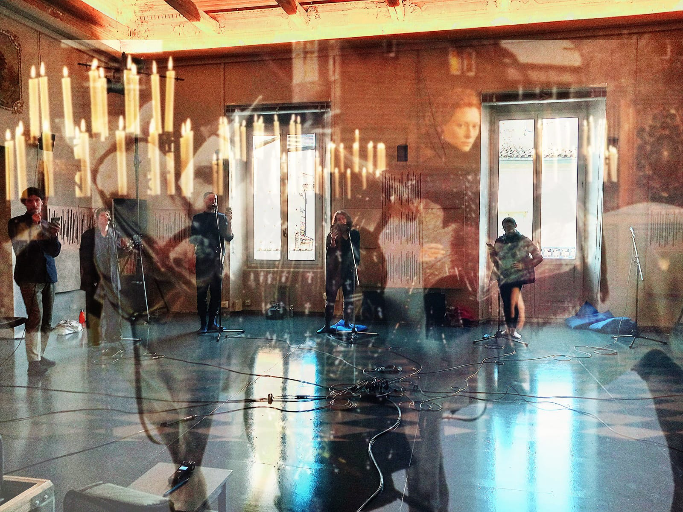

Sala olistica Malagola, Ravenna, 15 Maggio 2023 | Anna-Lou ToudJian , Giovanna Paiano, Francesco

Venturi, Alessandra Martino, Dania Grechi, Elisa Armellino, Marica Mastromarino, Jacopo Cenni, Francesco Gnomo, Paolo Baldini, io. | Le immagini che appaio dalla foto originale durante la registrazione, rappresentano 2 scene scelte dal film Orlando by Sally Potter.

